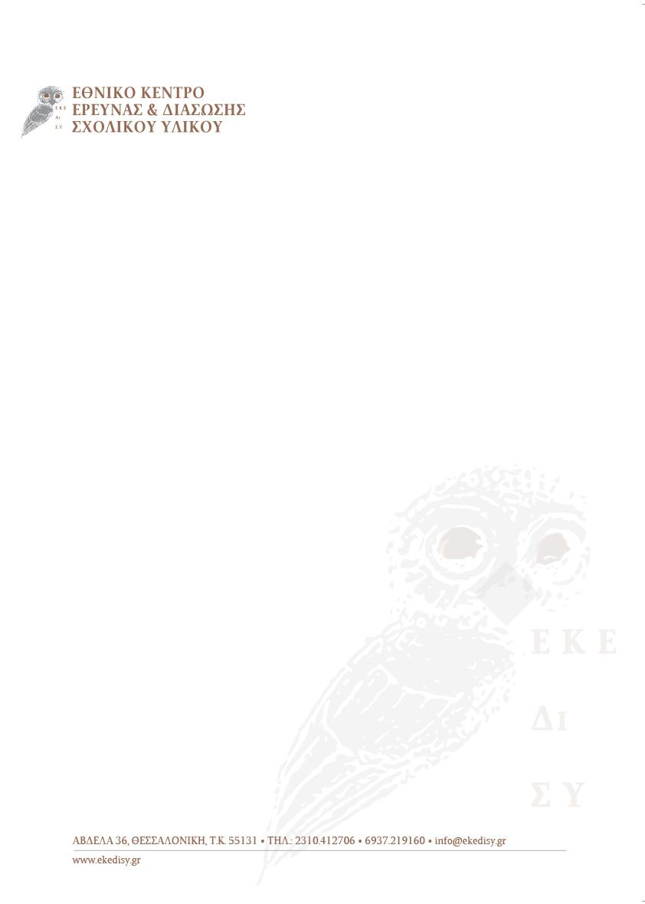

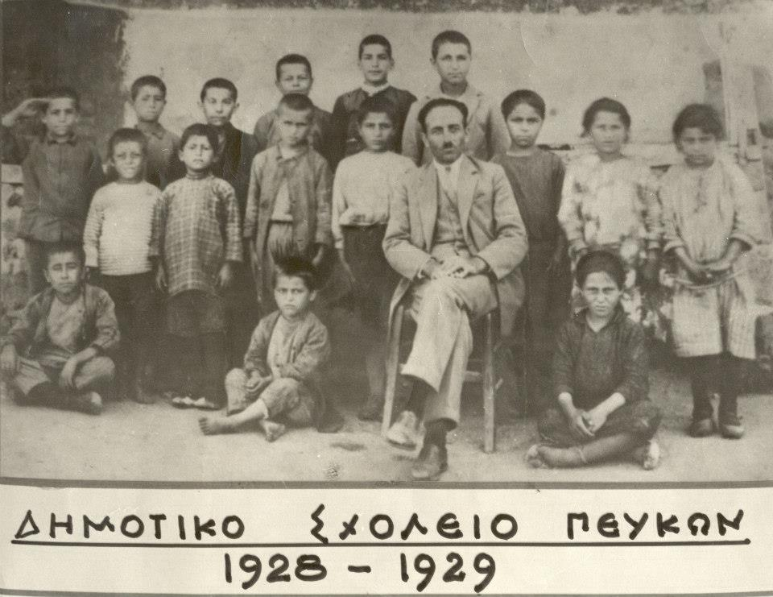

**ΔΕΛΤΙΟ ΤΥΠΟΥ**

**ΤΕΛΕΤΗ ΒΡΑΒΕΥΣΗΣ ΤΟΥ ΠΡΩΤΟΥ ΜΑΘΗΤΙΚΟΥ ΔΙΑΓΩΝΙΣΜΟΥ ΤΟΥ ΕΚΕΔΙΣΥ**

Το Εθνικό Κέντρο Έρευνας και Διάσωσης Σχολικού Υλικού (**ΕΚΕΔΙΣΥ)** υλοποίησε έναν Μαθητικό Διαγωνισμό υπό την αιγίδα του Υπουργείου Παιδείας με τίτλο «**Αναμνήσεις από τα παλιά σχολικά χρόνια».** Ο διαγωνισμός απευθυνόταν σε μαθητές όλων των βαθμίδων εκπαίδευσης. Το τελικό αποτέλεσμα ήταν η δημιουργία βίντεο με αφηγήσεις παππούδων και γιαγιάδων από τα σχολικά τους χρόνια.

Οι συμμετοχές ήταν πολλές από όλα τα μέρη της Ελλάδας και το υλικό από τον Διαγωνισμό θα εμπλουτίσει το Μουσείο Προφορικής Ιστορίας του ΕΚΕΔΙΣΥ (<http://www.ekedisy.gr/mousio-proforikis-istorias/>) .

Η Επιτροπή Κρίσης αποτελείται από τους: **Θανάση Λάλα, δημοσιογράφο, Κωνσταντίνο Μαλαφάντη, Πανεπιστημιακό, Σήφη Μπουζάκη, Πανεπιστημιακό, Γιώργο Καρατάσιο, Περιφερειακό Διευθυντή Εκπαίδευσης, Σταύρο Γρόσδο, Σχολικό Σύμβουλο, Χαράλαμπο Γεωργάκαινα, Εκπαιδευτικό** (<http://www.ekedisy.gr/vivlioparousiasis/>) .

Η τελετή βράβευσης θα πραγματοποιηθεί στο αμφιθέατρο του **Νέου Μουσείου της Ακρόπολης** **στις 22 Νοεμβρίου, από τις 12:00 έως τις 14:00.**

Στην τελετή βράβευσης προσκεκλημένοι θα είναι ο Υπουργός Παιδείας, ο Δήμαρχος Αθηνών, φορείς του Πανεπιστημίου, εκκλησιαστικές, εκπαιδευτικές αρχές και στελέχη εκπαίδευσης.

Μαζί μας όμως θα είναι και οι μαθητές που τα δημιούργησαν, οι εκπαιδευτικοί που συμμετείχαν, γονείς αλλά και οι μεγάλοι πρωτεργάτες, παππούδες και γιαγιάδες που θα ταξιδέψουν από όλα τα μέρη της Ελλάδας για να είναι κοντά μας.

-------------------------------------------------------------------------------------------------------------

**Λίγες στιγμές από τις συγκινητικές αφηγήσεις των παππούδων και των γιαγιάδων**

Οι γιαγιάδες και οι παππούδες ανασύρουν από τη μνήμη τους τις αναμνήσεις της σχολικής τους ηλικίας.

… Η 93χρονη γιαγιά από την Κρήτη μιλάει στην εγγονή της, ξαναγίνεται μαθήτρια και μας τραγουδάει το παιδικό τραγουδάκι που έμαθε στο σχολείο.

…Ο 90χρονος παππούς, απόφοιτος του Πειραματικού Σχολείου Αθηνών, θυμάται την Κυριακή του 1938 που υποχρεωτικά συμμετείχε στις δραστηριότητες της ΕΟΝ.

Σχολεία της Μακεδονίας που στα χρόνια της κατοχής κλείνουν αλλά οι Έλληνες μαθητές προτιμούν να μην πηγαίνουν σχολείο παρά να πάνε στα Βουλγαρικά σχολεία που λειτουργούσαν για προπαγανδιστικούς λόγους.

Στην ιταλοκρατούμενη Ρόδο οι δάσκαλοι ήταν υποχρεωμένοι να κάνουν το μάθημα στην ιταλική γλώσσα και η γιαγιά, μαθήτρια τότε, θυμάται πώς κάλυψε τον δάσκαλό της που τόλμησε να κάνει το μάθημα στα …ελληνικά.

…Τα μαθητικά συσσίτια, οι σχολικές τσάντες φτιαγμένες από μπατζάκια φθαρμένων παντελονιών, ρούχα φτιαγμένα από τσουβάλια, τρύπια παπούτσια που μούσκευαν μέσα στη βροχή και το ατέλειωτο περπάτημα μέχρι να φθάσουν στο σχολείο, το σχολικό βιβλίο δανεικό τότε και μεγάλη πολυτέλεια για όποιον το είχε, οι σκληρές τιμωρίες των δασκάλων και οι ξυλιές αλλά και οι εμπνευσμένοι δάσκαλοι και δασκάλες που τους θυμούνται με αγάπη έως τώρα.

……Και άλλες πολλές άγνωστες πτυχές της ιστορίας της εκπαίδευσής μας αλλά και της ιστορίας της πατρίδας μας….

Δείτε σχετικό βίντεο: <http://youtu.be/lH469LpLg9w>

**Λίγα λόγια για το Εθνικό Κέντρο Έρευνας και Διάσωσης Σχολικού Υλικού**

Το Εθνικό Κέντρο Έρευνας και Διάσωσης Σχολικού Υλικού είναι ένας φορέας που έχει ως **σκοπό την προαγωγή των αξιών της ελληνικής παιδείας και του ελληνικού πολιτισμού, με την ανάπτυξη ανάλογων δραστηριοτήτων.** Eιδικότερα το Εθνικό Κέντρο έχει θέσει ως προτεραιότητα την καταγραφή και διάσωση του σχολικού υλικού και των σχολικών βιβλίων, σε μια προσπάθεια να ανασυνθέσει την ολοκληρωμένη εικόνα της ιστορίας της εκπαίδευσής μας.

Ο φορέας έχει αυτή τη στιγμή στην κατοχή του μια πλούσια συλλογή από σχολικά βιβλία, τα οποία χρονικά καλύπτουν διάστημα περίπου τριών (3) αιώνων. Πολλές από τις εκδόσεις αυτές είναι σπάνιες και δυσεύρετες, ενώ πολλά βιβλία δεν υπάρχουν στις επίσημες βιβλιογραφίες και στις μεγάλες βιβλιοθήκες. Οι συλλογές εμπλουτίζονται συνέχεια με δωρεές και αγορές υλικού.

Το ΕΚΕΔΙΣΥ προχωράει στη δημιουργία **«Μουσείου Σχολικής Ζωής και Εκπαίδευσης»** με τη λειτουργία μιας μόνιμης έκθεσης της ιστορίας του σχολικού εγχειριδίου και της ελληνικής εκπαίδευσης εντός του μουσείου, η οποία θα απευθύνεται κυρίως σε σχολεία και θα ενισχύεται με κατάλληλα εκπαιδευτικά προγράμματα. Ταυτόχρονα, σκοπός μας είναι οι συλλογές να είναι ανοιχτές, αξιοποιήσιμες και προσβάσιμες σε όλα τα άτομα που θέλουν να εργαστούν ερευνητικά.

Το **Μουσείο** θα λειτουργήσει σε ένα πανέμορφο, τριώροφο, νεοκλασικό, διατηρητέο κτίριο, στην Πλάκα, **στην οδό Τριπόδων 23**, στον αρχαιότερο δρόμο της Αθήνας. Η θέση του Μουσείου (δίπλα στο Μουσείο της Ακρόπολης και σε άλλα Μουσεία και πολιτιστικά ιδρύματα του ιστορικού κέντρου της Αθήνας) αλλά και οι στόχοι και οι δράσεις του, προσφέρουν πολλές δυνατότητες ανάπτυξης και προβολής της χώρας μας και των πνευματικών της δημιουργημάτων όχι μόνο μέσα στην ίδια τη χώρα αλλά και στο εξωτερικό (<http://www.ekedisy.gr/category/mousio-scholikis-zois-ke-ekpedefsis/>) .

Για περισσότερες πληροφορίες: <http://www.ekedisy.gr/> και <http://www.ekedisy.gr/category/teleftea-nea/>

email:[info@ekedisy.gr](mailto:info@ekedisy.gr), [ekedisy@gmail.com](mailto:ekedisy@gmail.com)

Τηλ.: 2103250341, 6937219160